2025



横須賀市消防局

地震体験車

**地震体験車　抽選申込書**

ＦＡＸ送信票

申込期日

**６月1８日（水）当日分まで有効**

送付先　：　消防局警防課

・　メールアドレス　　**dp-fb@city.yokosuka.kanagawa.jp**

・　ＦＡＸ番号　　**０４６－８２３－７１０６**

**必要事項**（ＦＡＸ・メール共通）

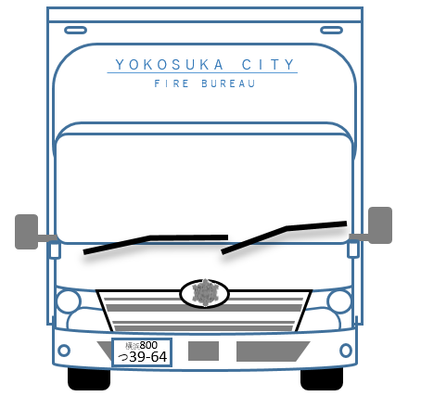**１　派遣希望日（予定含む）について**

※ 現段階で、確実性が高い予定日をご記入ください。

第1希望　　令和　　　　年　　　　月　　　　日

第2希望　　令和　　　　年　　　　月　　　　日

【予約できる期間】　**２０２５年７月１日から２０２６年６月３０日まで**

**２　参加見込み人数について**

　　　　　　　　　　　　名を予定

**３　VR地震体験の利用希望（下記いずれかを〇で囲ってください）**

　　　VR体験を希望する　　　VR体験は利用しない

**４　地震体験車体験場所について**

　　　　　　　　　　　　　　　　　　　　　　　　　　　　で実施

**５　お申込み町内会・自治会名等**

　　町内会・自治会名　　　　　　　 　　　　　　　　　　　記入者名

　　ご連絡先電話番号

※希望日付近で、日程の変更により地震体験車を予約できる可能性がある場合に、

上記電話番号にお電話を希望されますか？　　（電話を希望する・電話を希望しない）

ご不明点は、下記担当者までお問い合わせください。

事務担当　　　消防局警防課警防係　　摩尼（まに）

電話　046‐821‐6508